**МИНОБРНАУКИ РОССИИ**

**Санкт-Петербургский государственный**

**электротехнический университет**

**«ЛЭТИ» им. В.И. Ульянова (Ленина)**

**Кафедра САУ**

отчет

**по лабораторной работе № 2**

**по дисциплине «Модельно-ориентированное проектирование систем управления»**

Тема: **ПРОЕКТИРОВАНИЕ СИСТЕМ**

**НА ОСНОВЕ ЗАДАННОГО РАСПОЛОЖЕНИЯ ПОЛЮСОВ**

|  |  |  |
| --- | --- | --- |
| Студент гр. 9492 |  | Викторов А.Д. |
| Преподаватель |  | Игнатович Ю.В. |

Санкт-Петербург

2024

***Цель работы*:** освоение методов проектирования линейных систем на основе заданного расположения полюсов замкнутой системы с помощью методов модального управления; овладение навыками проектирования модальных регуляторов.

**Ход работы**

1. Построение модели в Simulink. На рисунке 1 показана модель системы в среде Simulink.

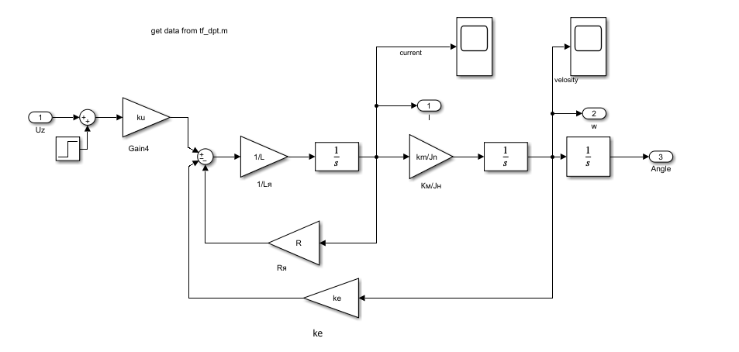

Figure 1 - Модель системы с ДПТ

1. Получение математической модели системы исходной системы в пространстве состояний. С помощью команды *[A, B, C, D] = linmod('SYS2_1')* получены следующие матрицы:



1. Проверка управляемости матриц A, B. С помощью кода, представленного в листинге 1, вычисляем управляемость матриц.

*Листинг 1 – Код для проверки управляемости*

Co = ctrb (A,B)

unctr = length (A) - rank (Co) ; %Число неуправляемых мод

if unctr == 0

disp ( 'Система полностью управляема' )

else

T = 'Число неуправляемых мод равняется';

disp ([T unctr])

end

Результатом выполнения этого скрипта является следующее:

*Co =*

*1.0e+07 \**

*0.0000 -0.0051 0.6100*

*0 0.0236 -3.4644*

*0 0 0.0236*

*Система полностью управляема*

Исходя из этого делаем вывод об управляемости системы.

1. Расчет вектора желаемых полюсов с помощью программы, код которой представлен в листинге 2.

*Листинг 2 – Код для расчета вектора желаемых полюсов*

%Программа рассчитывает вектор желаемых полюсов

%проектируемой системы в соответствии со стандартными

%настройками по Баттерворту.

%Входными данными являются порядок системы и желаемое

%время переходного процесса.

close all;

%clear all;

%clc;

n= input('Введите порядок системы n = ');

poly_type = input(['Введите полином: \n' ...

'1 - Ньютон, \n' ...

'2 - Бессель,\n' ...

'3 - Баттерворт\n' ...

'poly_type = ']);

switch (poly_type)

case 1 % Полином Ньютона

z = [];

k = 1;

p = ones(1,n)*(-1);

case 2 % Полином Баттерворта

[z,p,k]=buttap(n);

case 3 % Полином Бесселя

[z,p,k]=besselap(n);

otherwise

error('Неверно задан тип полинома');

end

[b,a]=zp2tf(z,p,k);

SYS=tf(b,a);

step(SYS), title('Нормированный переходный процесс');

grid;% Нормированный переходный процесс

step(SYS), title('Нормированный переходный процесс');

grid;% Нормированный переходный процесс

[Y,T]=step(SYS,0:0.01:20);

T_dyn = T(Y>1+0.05 | Y < 1-0.05 );

tau = T_dyn(end);%Нормированное значение времени переходного процесса

tgel= input('Введите желаемое время переходного процесса tgel = ')

w0 = tau/tgel;% Значение среднегеометрического корня

for i=1:n % Расчет коэффициентов желаемого полинома

a(i+1)=a(i+1).*w0^(i);

end

b=a(n+1); % Расчет коэффициента числителя ПФ

SYS1=tf(b,a);

[z,p,k]=tf2zp(b,a);% Векторы нулей, полюсов и коэффициент усиления желаемой системы

figure

step(SYS1), title('Переходный процесс в желаемой системе');

grid% Переходный процесс в желаемой системе

disp('Вектор желаемых полюсов')

p

disp('Коэффициент числителя ПФ желаемой системы')

b

Результатом расчета является следующий вектор:

p =

1.0e+02 *

-1.2580 + 0.0000i

-1.2580 + 0.0000i

-1.2580 - 0.0000i

1. Расчет коэффициентов модального регулятора с помощью функции *acker. >> K = acker(A,B,p)*

*K = 0.6695 0.1848 8.4218*

1. Замыкание исходной системы регулятором. На рисунке 2 показана замкнутая модальным регулятором исходная система с ДПТ.

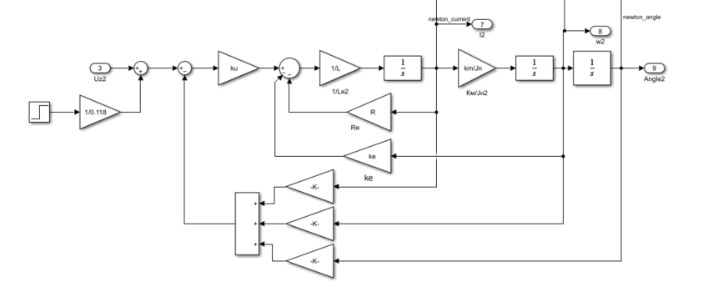

Figure 2 - Система, замкнутая модальным регулятором

Рассчитав, подобным образом модальный регулятор по полиномам Ньютона, Батерворта и Бесселя можно произвести сравнение переходных процессов в этих системах при управлении по углу. На рисунке 3 изображен сравнительных график переходных процессов трех систем по всем переменным состояния.

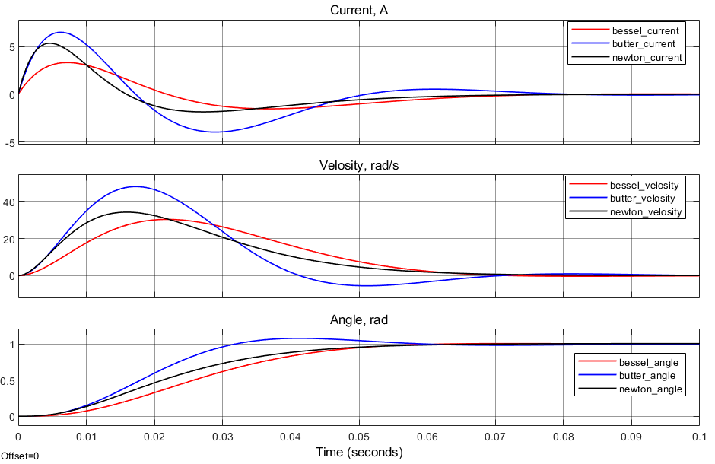

Figure 3 - Сравнение переходных процессов при разных полиномах

**Вывод**

В ходе выполнения данной лабораторной работы был произведен расчет модальных регуляторов на основе полиномов Бесселя, Ньютона и Баттерворта. Построены следящие системы третьего порядка с этими регуляторами для сравнения влияния разных полиномов на переходный процесс системы.

Из анализа переходных процессов можно сказать, что регулятор, рассчитанный на основе полинома Баттерворта единственный имеет перерегулирование при одинаковом времени переходного процесса (t = 0.05 с). В связи с этим у системы с этим регулятором наблюдается наибольший всплеск тока и достижение наибольшей скорости из всех. С точки зрения оптимальности переходного процесса лучшим оказался полином Бесселя.

**Контрольные вопросы**

1. Параметром нормированного полинома, который используется в качестве меры быстродействия системы, является степень этого полинома.
2. Расположение полюсов замкнутой системы влияет на перерегулирование её переходной характеристики следующим образом: чем ближе полюсы к началу координат, тем быстрее затухает переходный процесс, и тем меньше перерегулирование. Однако слишком близкое к началу координат расположение полюсов может привести к неустойчивости системы.
3. Корни характеристического уравнения при распределении по Ньютону располагаются в виде геометрической прогрессии, при распределении по Бесселю - равномерно распределены по окружности единичного радиуса, а при распределении по Баттерворту - имеют специфическую форму, обеспечивающую хорошее компромиссное сочетание быстродействия и колебательности системы.
4. Среднегеометрический корень — это корень степени n из произведения всех корней характеристического уравнения. Он характеризует общую скорость затухания переходного процесса.
5. Значение среднегеометрического корня связано с желаемым временем переходного процесса следующим образом: если оно равно нулю, то переходный процесс длится бесконечно долго, если оно близко к нулю, то переходный процесс будет долгим.
6. Исследование управляемости необходимо для определения возможности управления системой, то есть возможности перевода её из одного состояния в другое за конечное время.
7. Условие полной управляемости означает, что система может быть переведена из любого начального состояния в нулевое за конечное время с помощью управляющего воздействия.
8. Функции place и acker в MATLAB используются для расчета коэффицентов модального регулятора на основе желаемого расположения корней.

Функция place позволяет размещать только уникальные полюсы, поэтому если требуется установить несколько полюсов на одну и ту же точку, это нужно указывать несколько раз. Функция acker может размещать как уникальные, так и кратные полюсы с помощью указания коэффициентов характеристического полинома. Функция place использует метод размещения корней, который базируется на преобразовании состояния системы и задании желаемых полюсов. Функция acker также использует метод размещения корней, но основана на алгебраическом подходе к размещению полюсов.

1. Функция place может использоваться для расчета модального регулятора, обеспечивающего распределение корней по Ньютону. Это возможно, если желаемый характеристический полином имеет кратные корни.
2. Дополнительный нормирующий множитель в прямом сигнале используется для масштабирования выходного сигнала, чтобы его амплитуда соответствовала заданным требованиям.